Как сделать зимнюю прогулку с ребенком полезной и интересной
Зима – очень красивое время года для прогулок! Прогулки зимой приносят детям особенную радость. Чем же занять своего любимого сыночка или дочку в это время года? Как организовать прогулку родителей с детьми, чтобы она была полезной и интересной?
Активный отдых зимой на свежем воздухе оставляет массу впечатлений и помимо этого укрепляет здоровье и дарит отличное самочувствие. Поэтому зря многие родители лишний раз боятся выпускать ребенка на улицу, опасаясь, что он простудится или подхватит какой-нибудь вирус. На самом деле морозный воздух – лучшее лекарство от всяких болезней и прекрасное средство для укрепления всех систем организма. Прогулка с ребёнком может стать очень важным и продуктивным компонентом его развития. Но для многих родителей зимние прогулки – это простое «выгуливание» детей, когда подрастающему поколению предоставляется возможность подышать свежим воздухом, подвигаться, встретиться со сверстниками. Несмотря на то, что за окном мороз, не следует засиживаться дома перед телевизором или компьютером.

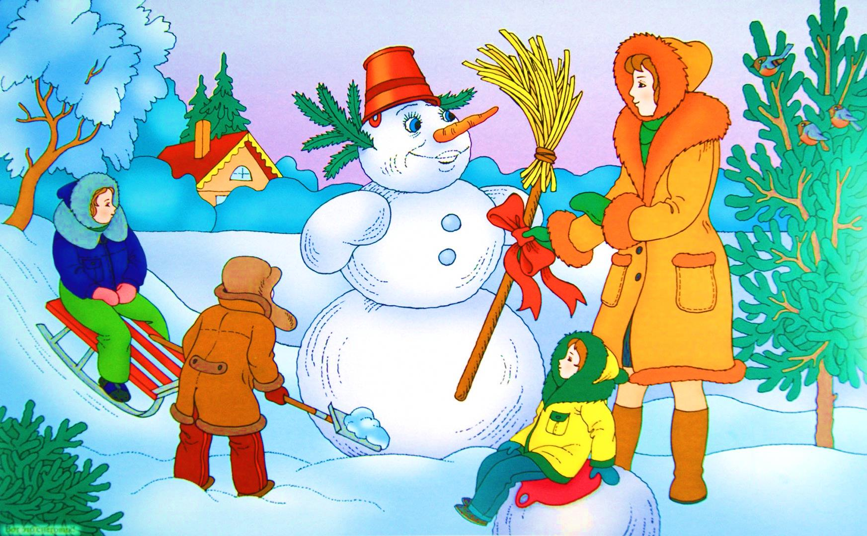
Безопасность в зимнее время года!
Осторожно, гололед!
Учите детей, что ходить по обледеневшему тротуару нужно маленькими шажками, наступая на всю подошву. Старайтесь по возможности обходить скользкие места.
Особенно внимательно нужно зимой переходить дорогу - машина на скользкой дороге не сможет остановиться сразу!
Осторожно, мороз!
Сократите или вовсе исключите прогулку с детьми в морозные дни: высока вероятность обморожения.
Зимой на водоеме
Не выходите с ребенком на заледеневшие водоемы! Если лед провалился - нужно громко звать на помощь и пытаться выбраться, наползая или накатываясь на край! Барахтаться нельзя! Если получилось выбраться, надо отползти или откатиться от края.
Вот основные правила безопасного поведения в зимнее время года, которые следует помнить взрослым и учить детей соблюдать их.
Опасности, подстерегающие нас зимой
Обратите внимание ребёнка на сосульки и горы снега, свешивающиеся с крыш домов. Расскажите, чем они опасны и почему такие места надо обходить стороной. Объясните ребенку, что ни в коем случае нельзя заходить в огражденные зоны.
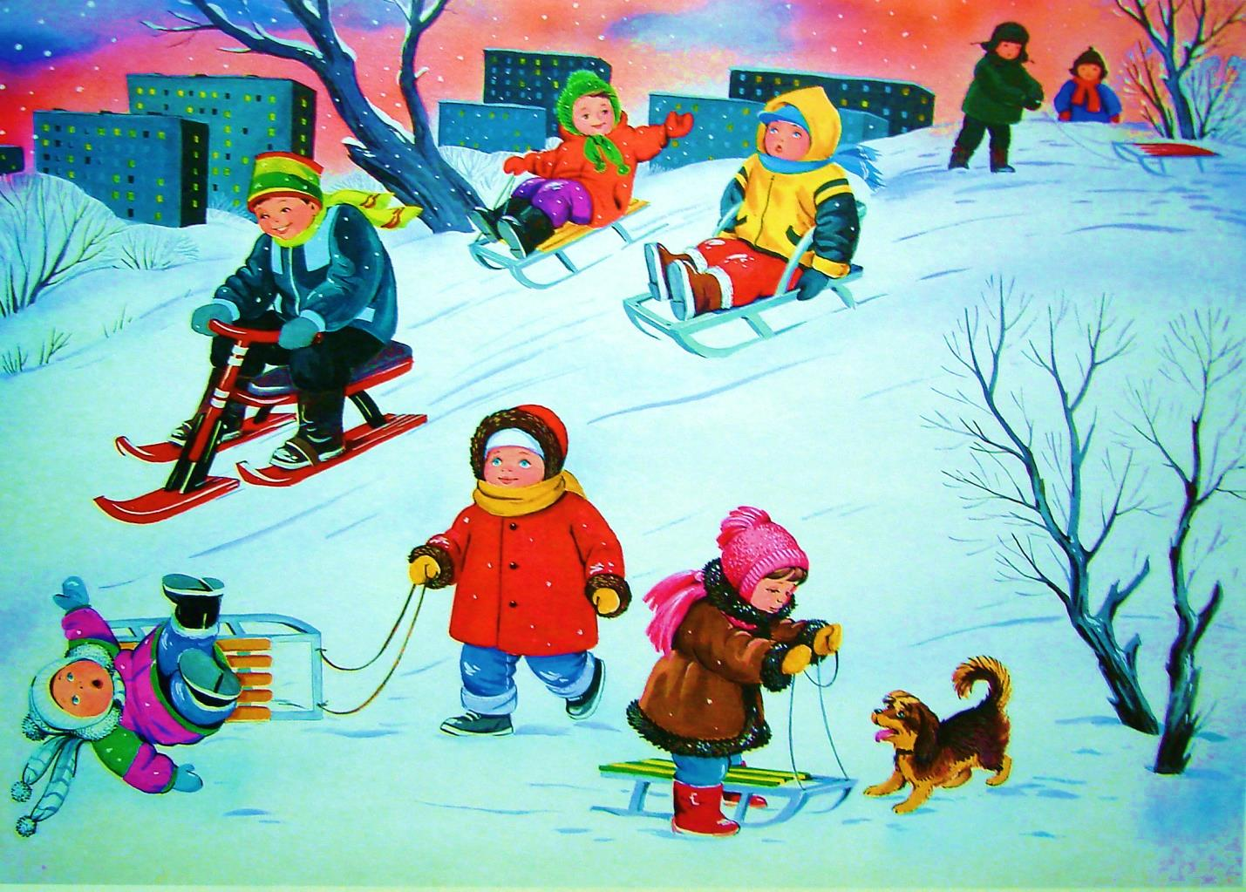


Для осуществления образовательной деятельности в семье по теме «Зимушка-зима» рекомендуем
Лексические загадки
Дидактическая игра «Подбери признак»
Снег (какой) –белый, пушистый,.
Сосулька (какая) –длинная, ледяная, прозрачная.
Зима (какая) –снежная, морозная, холодная.
Снежинка (какая) –легкая, белая, красивая.
Ёлка (какая) –зеленая, пушистая, колючая.
Дидактическая игра «Кто (что) на ёлке, кто (что) под ёлкой?»

Шишки, на ёлке
Белка, на ёлке
Заяц, под ёлкой
Птица, на ёлке
Ежик спит, под ёлкой
Лиса, под ёлкой
Прочитайте стихотворения, обсудите, одно из них выучите по выбору. Спросите у ребенка, какие чувства вызывают у него эти стихи.
СНЕЖОК
Снежок порхает, кружится, Где летом пели зяблики,
Сегодня — посмотри! — На улице бело.
И превратились лужицы. Как розовые яблоки,
В холодное стекло. На ветках снегири.
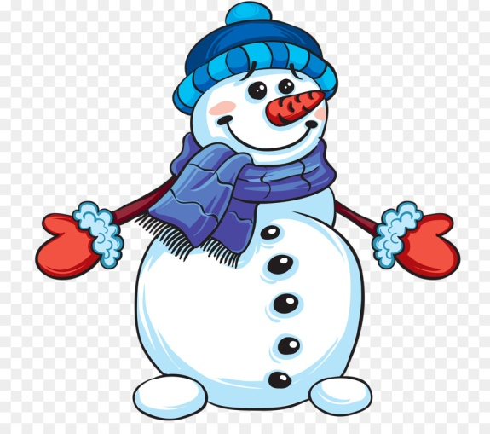
Поиграйте с ребенком в игру «Четвертый лишний» на развитие логического мышления.
Коньки, скакалка, лыжи, санки.
Ворона, голубь, воробей, ласточка.
Лиса, волк, медведь, жираф.
Обсудите с ребенком значение пословиц:
· Готовь летом сани, а зимой телегу.
· Зима лодыря морозит.
· Не пугай, зима: придёт весна.
· Мороз невелик, да стоять не велит.
· Новый год — к весне поворот.
· Декабрь снежный и холодный — будет и год плодородный.
· Декабрь глаз снегами тешит, да ухо морозом рвет.
· Декабрь год кончает, а зиму начинает.

